**LAPORAN KERJA PRAKTEK DI PT PUNDI MAS BERJAYA**



Disusun Oleh :

Sri Falmi

1821001

**PROGRAM STUDI SISTEM INFORMASI**

**FAKULTAS TEKNOLOGI INFORMASI**

**INSTITUT TEKNOLOGI BATAM**

**2022**

#### 

LEMBAR PENGESAHAN LAPORAN KERJA PRAKTEK

Judul : Laporan Kerja Praktek di PT PUNDI MAS BERJAYA

Nama : Sri Falmi

Nim : 1821013

Jenjang : Strata (I)

ProgramStudi : Sistem Informasi

Fakultas : Teknologi Informasi

Batam, 16 Februari 2022

Menyetujui,  
Dosen Pembimbing Project Manager / Pembimbing Lapangan

(Nabilah, S.Kom, M.T) (Misriyadi, S.Kom)  
 NIDN:1029109201 NIK: PMB180701

Mengetahui,

Ketua Program Studi Sistem Informasi

(Dr. Sabarinsyah, S.Si, M.Si)  
 NIDN:1001046601

KATA PENGANTAR

Puji syukur penulis ucapkan ke hadirat Tuhan Yang Maha Esa atas rahmat dan karunia-Nya sehingga Kerja Praktek selama enam bulan di PT, Pundi Mas Berjaya dapat terlaksana dengan baik dan penyusunan laporan kerja praktek dapat diselesaikan.Tujuan dari penyusunan

Laporan Kerja Praktek adalah sebagai salah satu syarat akademis yang wajib dipenuhi dalam kuliah Sistem Informasi Institut Teknologi Batam dalam mata kuliah Kerja Praktek. Selain itu, tujuan dari melakukan Kerja Praktek adalah untuk memperkenalkan dunia kerja kepada mahasiswa sebelum lulus dari program studi Sistem Informasi .

Terselesaikannya Kerja Praktek dan Laporan Kerja Praktek ini tidak luput dari bantuan banyak pihak yang telah membantu penulis. Untuk itu penulis mengucapkan banyak terima kasih kepada :

1. Bapak Dr. I Made Sondra Widjaya, selaku Dekan Fakultas Teknologi Informasi Institut Teknologi Batam.
2. Bapak Dr. Sabarinsyah S.Si., M.Si, selaku Ketua Program Studi Sistem Informasi
3. Ibu Nabilah, S.Kom., M.T, selaku Dosen Pembimbing kerja praktek yang telah memberikan banyak arahan dan masukan kepada penulis dalam penyelesaian laporan kerja praktek lapangan ini.
4. Bapak Misriyadi, selaku Mentor dan Pembimbing Praktek Kerja Lapangan PT. Pundi Mas Berjaya
5. Seluruh Dosen Pengajar, Staf, dan Karyawan Institut Teknologi Batam
6. Seluruh Karyawan dan Staf PT. Pundi Mas Berjaya yang telah menerima dengan baik dan atas kerjasamanya selama kerja praktek.
7. Kedua Orang tua tercinta yang selalu memberikan doa, motivasi, kasih sayang serta dukungan moril dan materiil kepada penulis.
8. Kepada semua teman-teman seperjuangan Sistem Informasi 2018 yang telah berkenan memberikan dukungan serta kerja sama yang baik sehingga laporan ini dapat diselesaikan dengan lancar.

Penulis menyadari penyusunan laporan ini masih jauh dari sempurna. Oleh karena itu , penulis mengharapkan adanya kritik dan saran yang membangun dari pembaca. Akhir kata, Penulis mengharapkan semoga laporan ini dapat bermanfaat, khususnya rekan-rekan mahasiswa.

Batam, 14 November 2021

Penulis,

Sri Falmi

DAFTAR ISI

LEMBAR PENGESAHAN LAPORAN KERJA PRAKTEK i

KATA PENGANTAR ii

DAFTAR ISI iii

DAFTAR GAMBAR v

BAB I PENDAHULUAN 6

1.1 Latar Belakang 6

1.2 Ruang Lingkup Kerja Praktek 7

1.3 Tujuan Kerja Praktek 7

1.4 Jadwal Kerja Praktek 7

1.5 Sistematika Penulisan 8

BAB II GAMBAR UMUM PERUSAHAAN 9

2.1 Sejarah Perusahaan 9

2.2 Visi, Misi dan Tujuan Perusahaan 9

2.3 Operasional Perusahaan 10

2.4 Struktur Organisasi 11

BAB III DESKRIPSI KEGIATAN KERJA PRAKTEK 14

3.1 *Job Description* 14

3.2 Tanggung Jawab dan Wewenang Kerja 15

3.3 *Output* Kerja 15

BAB IV PEMBAHASAN HASIL KERJA PRAKTEK 30

4.1 Wawasan Pengalaman Kerja Praktek 30

4.2 Permasalahan yang Ditemui saat Kerja Praktek 30

4.3 Keilmuan Sistem Informasi yang Dapat Diaplikasikan 31

BAB V PENUTUP 32

5.1 Kesimpulan 32

5.2 Saran 32

DAFTAR PUSTAKA 33

LAMPIRAN 34

DAFTAR GAMBAR

Gambar 1. 1 Jadwal Kerja Praktek 7

Gambar 2. 1 Struktur Organisasi PT Pundi Mas Berjaya 10

Gambar 3. 1 DFD Level 0 Sistem Perkebunan 14

Gambar 3. 2 *Flowchart* Login Sistem Perkebunan 15

Gambar 3. 3 *Use Case* *Dashboard* Admin 16

Gambar 3. 4 Use Case *Dashboard* Pimpinan 17

Gambar 3. 5 *Use Case* Pegawai 18

Gambar 3. 6 ERD Sistem Perkebunan 19

Gambar 3. 7 DFD Level 0 Sistem Software Library 19

Gambar 3. 8 *Flowchart* *Login User* 20

Gambar 3. 9 *Use Case* Sistem Software Library 21

Gambar 3. 10 ERD Sistem Software Library 21

Gambar 3. 11 Tampilan *Login User* 22

Gambar 3. 12 Halaman *Dashboard* Admin 22

Gambar 3. 13 *Dashboard* Pimpinan 23

Gambar 3. 14 *Dashboard* Pegawai 23

Gambar 3. 15 Tampilan *User* 24

Gambar 3. 16 *Dashboard* Admin 24

BAB I   
PENDAHULUAN

1. Latar Belakang

Pembangunan di suatu negara tidak hanya ditentukan oleh kondisi perekonomian, tapi ditentukan pula oleh kondisi sumber daya manusianya. Maka dari itu, hal ini menjadi tantangan bagi masyarakat Indonesia agar dapat menyetarakan posisi SDM dalam tingkat Nasional maupun Internasional, juga untuk memberikan perhatian lebih kepada pembangunan SDM nya yang juga menjadi faktor dari kemajuan bangsa itu sendiri. Selain itu, perkembangan ilmu pengetahuan dan teknologi yang semakin canggih menuntut mahasiswa untuk siap menghadapinya. Salah satu program pemerintah yang mendukung untuk meningkatkan kualitas SDM adalah Magang Bersertifikat yang termasuk dalam program Merdeka Belajar – Kampus Merdeka (MBKM) yang diadakan oleh Kementerian Pendidikan, Kebudayaan, Riset, dan Teknologi Republik Indonesia.

Magang Bersertifikat adalah bagian dari program Kampus Merdeka yang bertujuan untuk memberikan kesempatan kepada mahasiswa untuk belajar dan mengembangkan diri melalui aktivitas di luar kelas perkuliahan. Di program Magang Bersertifikat, mahasiswa akan mendapatkan pengalaman kerja di industri/dunia profesi nyata selama 1-2 semester. Dengan pembelajaran langsung di tempat kerja mitra magang, mahasiswa akan mendapatkan *hard skill* maupun *soft skills* yang akan menyiapkan mahasiswa agar lebih siap untuk memasuki dunia kerja dan karirnya. Program magang bersertifikat bekerja sama dengan ratusan perusahaan yang siap merekrut mahasiswa untuk diberi kesempatan magang di perusahaan mereka, salah satu perusahaan yang bekerja sama dengan program Magang Bersertifikat adalah PT. PUNDI MAS BERJAYA.

PT. PUNDI MAS BERJAYA merupakan perusahaan yang bergerak dalam bidang *software development*, bidang tersebut sangat relevan dengan bidang keilmuan yang dipelajari pada program studi Sistem Informasi, hal ini lah yang menjadi alasan bagi Penulis untuk memilih dan akhirnya diterima untuk melakukan Magang pada PT. PUNDI MAS BERJAYA.

Pada umumnya kegiatan magang yang dilakukan pada PT. PUNDI MAS BERJAYA meliputi: analisis, perancangan sistem informasi dan keterampilan teknis yang memadai dalam proses pelaksanaan desain UI/UX, Melakukan pengujian sistem (QC) *Quality Control* dari *web* dan *app*.

1. Ruang Lingkup Kerja Praktek

Selama melaksanakan kerja praktek berlangsung mahasiswa diharapkan dapat melaksanakan perancang sebuah sistem yang meliputi:

1. Analisis, perancangan sistem informasi pada sistem yang dikerjakan.
2. Keterampilan teknis yang memadai dalam melakukan desain UI/UX pada sistem Software Library.
3. Melakukan pengujian sistem (QC) *Quality Control* dari *web* dan *app*.
4. Tujuan Kerja Praktek
5. Meningkatkan pengalaman, wawasan, ilmu dan keterampilan penulis dalam menghadapi dunia kerja.
6. Mendapatkan pengalaman terkait bidang teknologi informasi melalui kegiatan Kerja Praktek.
7. Mengetahui gambaran tentang bidang teknologi informasi dan praktiknya di perusahaan.
8. Mengimplementasikan ilmu-ilmu yang telah didapatkan untuk kemudian dipraktekkan di dunia kerja.
9. Menganalisis beberapa sistem informasi proyek internal kantor.
10. Jadwal Kerja Praktek

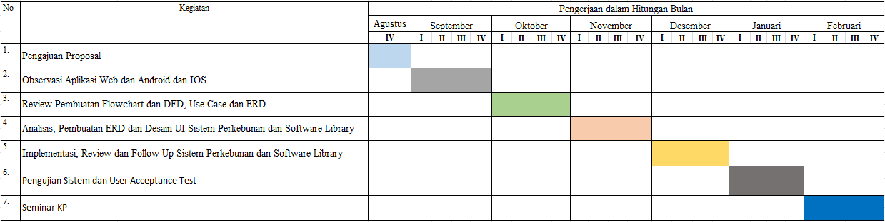

Gambar 1. 1 Jadwal Kerja Praktek

1. Sistematika Penulisan

Untuk Memperoleh Gambaran yang utuh untuk penulisan ini, maka diperlukan sistematika penulisannya yang akan dibagi menjadi lima bab dengan rincian sebagai berikut:

**BAB I : PENDAHULUAN**

Merupakan Bab Pendahuluan yang berisi latar belakang, ruang lingkup kerja praktek, tujuan kerja praktek, jadwal kerja praktek dan sistematika penulisan.

**BAB II : GAMBARAN UMUM PERUSAHAAN**

Bab yang meliputi sejarah perusahaan, visi, misi dan tujuan perusahaan, operasional perusahaan dan juga membahas struktur organisasi di perusahaan

**BAB III : DESKRIPSI KEGIATAN KERJA PRAKTEK**

Pada bab ini diuraikan tentang deskripsi pekerjaan yang di lakukan selama melaksanakan kerja praktek, tanggung jawab dan wewenang kerja, dan juga bentuk keluaran atau *output* kerja praktek

**BAB IV : PEMBAHASAN HASIL KERJA PRAKTEK**

Bab ini meliputi wawasan pengalaman selama melaksanakan kerja praktek, permasalahan apa saja yang ditemui saat kerja praktek dan juga keilmuan sistem informasi yang dapat diaplikasikan

**BAB V : PENUTUP**

Berisi kesimpulan dan saran. Kesimpulan harus diperkuat dengan analisis yang objektif bukti-bukti yang telah ditemukan.

**BAGIAN AKHIR**

Terdiri daftar pustaka yang memuat semua sumber kepustakaan yang digunakan dalam pelaksanaan dan pembuatan laporan, baik berupa buku, majalah maupun sumber-sumber kepustakaan lain. Dan juga lampiran yang berisi output kegiatan yang ingin dicantumkan saat pelaksanaan kerja praktek

BAB II   
GAMBAR UMUM PERUSAHAAN

1. Sejarah Perusahaan

PT. Pundi Mas Berjaya adalah salah satu penyedia solusi perangkat lunak di pasar global yang memberikan solusi bisnis mengadopsi teknologi informasi terkini. Solusi berbasis layanan untuk para pelanggan yang tersebar di beberapa negara dan memiliki model pengembangan *on-site* dan *off-site*. Sejak berdiri pada tahun 2014, Perusahaan telah merancang, mengembangkan dan digunakan banyak solusi di bidang properti, otomotif, transportasi, pengiriman makanan, pengiriman barang dan *ecommerce*.

PT.Pundi Mas Berjaya memiliki tim yang kuat dengan ukuran pelaksanaan proyek besar dan mengerahkan seluruh kemampuannya untuk memberikan pelayanan yang berkualitas tinggi kepada pelanggan. Salah satu kunci keberhasilan kami adalah adaptasi kami terhadap berbagai macam dan aneka kebutuhan akan sistem informasi komputer sehingga menghasilkan Manajemen Kualitas, Manajemen Proyek, kebutuhan Infrastruktur, dan lainnya dengan sempurna untuk memberikan kepuasan kepada para pelanggan kami. Pelayanan kami sifatnya terpadu menggunakan media *responsive website, mobile website, mobile apps* untuk mendukung aktivitas yang lebih optimal.

1. Visi, Misi dan Tujuan Perusahaan
2. **Visi**

Menjadi sebuah perusahaan Teknologi Informasi ternama berkelas dunia dan terus berinovasi menjadi yang terbaik.

1. **Misi**

Mengembangkan produk inovatif yang hemat biaya dan berkualitas baik, menitik beratkan pada layanan dan solusi di bidang Teknologi Informasi kepada klien di seluruh dunia, melalui tim yang kreatif dan berdedikasi profesional.

1. Operasional Perusahaan

Perusahaan TI indonesia dituntut selalu berinovasi, selalu mencari teknologi terbaru untuk mampu berkompetisi dengan adaptasi jaman sekarang yang siklusnya berubah cepat.

Tim kami bergerak dinamis. Jika perlu *upgrade*, kami akan *upgrade*. Jika perlu eksperimen dari nol, kami berani berinvestasi untuk jangka panjang.

Untuk mengatasi aneka siklus manajemen informasi data, PT. PUNDI MAS BERJAYA selalu mengikuti dan berpartisipasi pada *event-event* terkini demi mendapatkan teknologi yang sesuai dan mampu membantu partner bekerja lebih optimal**.**

Sebagai *Developer* teknologi informasi, Kami memiliki tim berpengalaman

1. Manajemen teknis *website*
2. Manajemen teknis *mobile application*
3. Manajemen bisnis untuk aplikasi yang sedang dibangun
4. Manajemen kendali mutu untuk aplikasi yang dijalankan

Beberapa fokus bisnis perusahaan saat ini:

1. Aplikasi properti *online* kolaborasi dalam dan luar negeri
2. Aplikasi transportasi berbasis aplikasi
3. Aplikasi bank data untuk pebisnis
4. Aplikasi pelayanan pengantaran makanan
5. Aplikasi pelayanan pengiriman bunga/*parcel*
6. Aplikasi Deal untuk aneka *voucher*
7. Aplikasi *e-commerce*

Dengan Tim yang berpengalaman, perusahaan terus menajamkan target pelanggan dari waktu ke waktu.

1. Struktur Organisasi

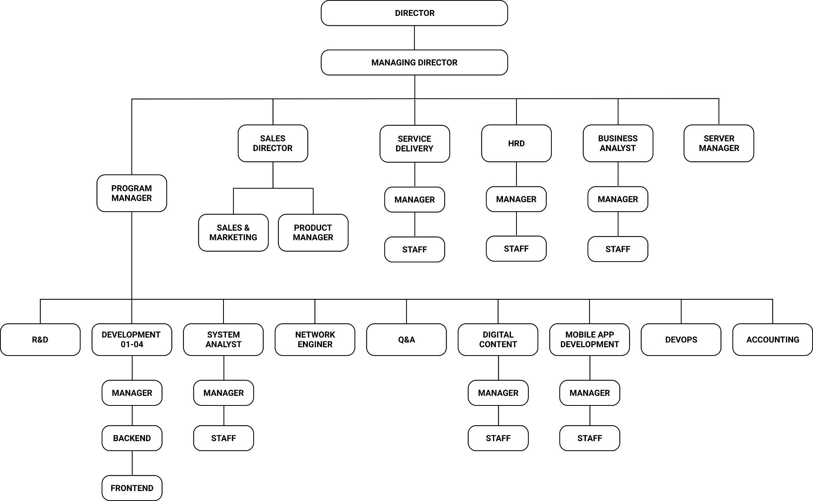

Gambar 2. 1 Struktur Organisasi PT Pundi Mas Berjaya

Struktur organisasi memegang peranan yang penting dalam pencapaian tujuan perusahaan.Untuk itulah struktur organisasi harus dibuat sedemikian rupa agar sesuai dengan tingkat kebutuhan dan keadaan perusahaan. Struktur organisasi yang efektif harus mampu menggunakan seluruh sumber daya yang dimiliki oleh perusahaan secara optimal.

PT Pundi Mas Berjaya menggunakan struktur organisasi yang berbentuk garis dan staf, dengan pelimpahan wewenang berlangsung secara vertikal dari pimpinan tertinggi sampai kepada kepala unit-unit di bawahnya sehingga tercipta satu kesatuan perintah dan satu kesatuan komando.

Ada beberapa divisi dalam struktur organisasi dari PT Pundi Mas Berjaya diantaranya:

1. *Sales*

Divisi ini bertugas untuk menjual semua produk perusahaan PT Pundi Mas Berjaya. Divisi ini akan menggunakan teknik penjualan yang mengacu pada kebutuhan dari *customer*.

1. *Digital Content*

Divisi ini bertugas untuk membuat segala macam konten untuk di *publish* di sosial media PT Pundi Mas Berjaya. Tujuan konten dibuat adalah untuk memasarkan produk yang sudah ada. Pada PT Pundi Mas Berjaya maupun meningkatkan *branding* perusahaan.

1. *HRD*

Divisi ini bertugas untuk merekrut karyawan yang berpotensi untuk perusahaan. Selain itu, divisi ini juga bertugas untuk mengatur program kompensasi, seperti upah dan lain sebagainya.

1. *Business Analyst*

Divisi ini bertugas untuk melakukan analisis terkait perencanaan bisnis perusahaan kedepannya. Divisi ini bertugas untuk mengidentifikasi masalah dan menemukan solusi agar manajemen bisnis perusahaan dapat beroperasi dengan lebih efisien dan efektif,

1. *Server*

Pada divisi ini bertanggung jawab penuh pada *server*. Baik itu jika ada kerusakan maupun proses *maintenance* rutin. Semua yang berhubungan dengan server dikerjakan oleh divisi ini.

1. *Research and Development (R&D)*

Divisi ini bertugas untuk melakukan penelitian pada produk perusahaan. Divisi ini ditujukan agar perusahaan dapat menghasilkan produk dan menawarkan jasa secara optimal.

1. *Developer*

*Developer* merupakan divisi yang bertugas untuk membuat program yang diminta oleh customer. *Developer* pada PT Pundi Mas Berjaya terbagi atas 2 yaitu *Web Developer* dan *Android Developer*.

1. *System Analyst*

Divisi ini bertujuan untuk merancang sistem dari aplikasi yang akan di buat. Baik itu *database* sistem sampai dengan *flow* sistem, semua di kerjakan oleh *system analyst*.

1. *Accounting*

Divisi ini bertugas untuk menghitung segala penghasilan dan pengeluaran yang dihasilkan oleh perusahaan. Bertanggung jawab dalam manajemen keuangan perusahaan.

BAB III   
DESKRIPSI KEGIATAN KERJA PRAKTEK

1. *Job Description*

Selama melaksanakan Praktek Kerja di PT. Pundi Mas Berjaya bagian Sistem Analis, Praktikan berusaha menyelesaikan semua tugas yang diberikan dengan maksimal dan tepat waktu. Untuk dapat menyelesaikan tugas yang diberikan, Praktikan dibimbing langsung oleh mentor sehingga Praktikan dapat memahami bidang pekerjaan yang dilakukan.

Pada saat proses kerja praktek, pekerjaan yang dilakukan antara lain, yaitu:

1. Mengerjakan tugas untuk menganalisa aplikasi. Bahasa pemrograman apa yang digunakan serta bagaimana relasi *database* dari aplikasi tersebut.
2. Menganalisis dua projek sistem yaitu: Sistem Perkebunan dan Sistem Software Library, dan melakukan perancangan sistem dengan membuat DFD, *Flowchart* sistem, *Use Case* dan juga ERD
3. Membuat desain tampilan UI/UX pada sistem projek akhir
4. Menguji aplikasi yang telah dibuat oleh perusahaan, agar mengetahui bagaimana proses pengujian sebuah aplikasi.
5. Mengerjakan tugas terkait logika *fuzzy* menggunakan java. Ditujukan agar lebih memahami tentang *flow* aplikasi. Studi kasus program diberikan langsung oleh mentor secara bertahap. Mulai dari dua variabel sampai dengan 3 variabel.
6. Membuat jurnal terkait program logika *fuzzy* yang dibuat dengan kasus ditentukan oleh pribadi masing-masing terkait perusahaan.
7. Mengerjakan tugas terkait *command* yang ada pada *database* mysql.
8. Pengenalan terhadap *server* perusahaan. Diajarkan mengenai infrastruktur dari *server* perusahaan.
9. Instalasi linux pada *server*.
10. Mengerjakan tugas terkait *ip address*.
11. Mengerjakan tugas rangkuman tentang manajemen *server* melalui IDRAC.
12. Diberikan tugas membuat program sederhana *CRUD* menggunakan bahasa pemrograman php. Tugas pembuatan ini dilakukan secara tim. Sehingga mengajarkan bagaimana kerja sama tim.
13. Membuat *repository* sendiri untuk projek aplikasi crud sederhana dengan *git* dan *github*.
14. Tanggung Jawab dan Wewenang Kerja

Tanggung jawab yang diberikan selama melaksanakan kerja praktek di PT Pundi Mas Berjaya meliputi:

1. Menganalisis dan merancang dua projek akhir aplikasi yaitu: Sistem Perkebunan dan Sistem Software Library, dan melakukan perancangan sistem dengan membuat DFD, *Flowchart* sistem, *Use Case* dan juga ERD, agar dapat diimplementasikan oleh tim *backend* dan *frontend*.
2. Membuat desain tampilan UI/UX pada sistem yang telah dirancang.
3. Melakukan pengujian sistem.
4. Membuat dokumen UAT pada kedua projek sistem tersebut.
5. *Output* Kerja

Berikut ini adalah hasil kegiatan yang dilakukan selama kerja praktek:

1. Perancangan Alur Sistem Projek Akhir Sistem Perkebunan dan Sistem Software Library.

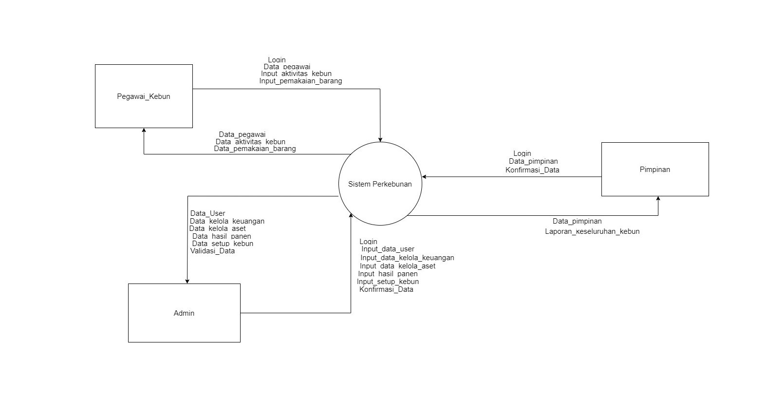

1. DFD Level 0 Sistem Perkebunan

Pada Gambar 3.2diatas terdapat tiga aktor yang berada di dalam sistem perkebunan yaitu Pimpinan, Admin dan Pegawai Kebun.

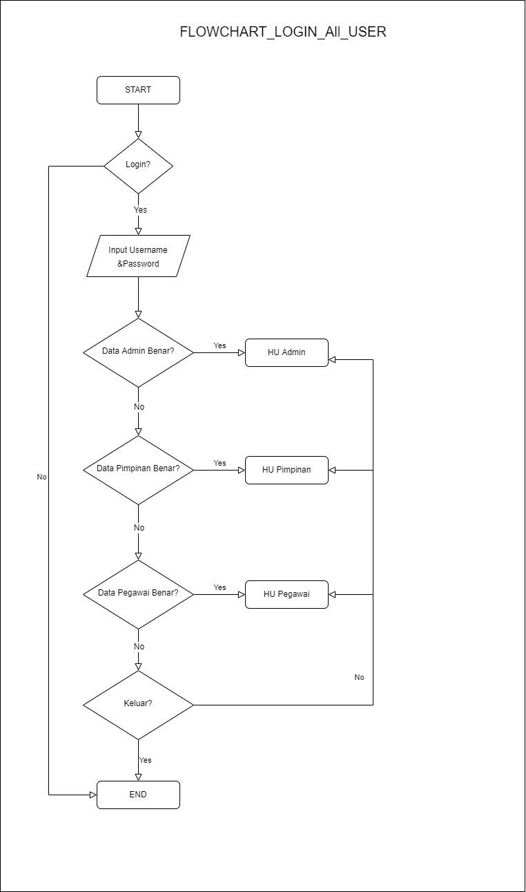

1. *Flowchart* Login Sistem Perkebunan

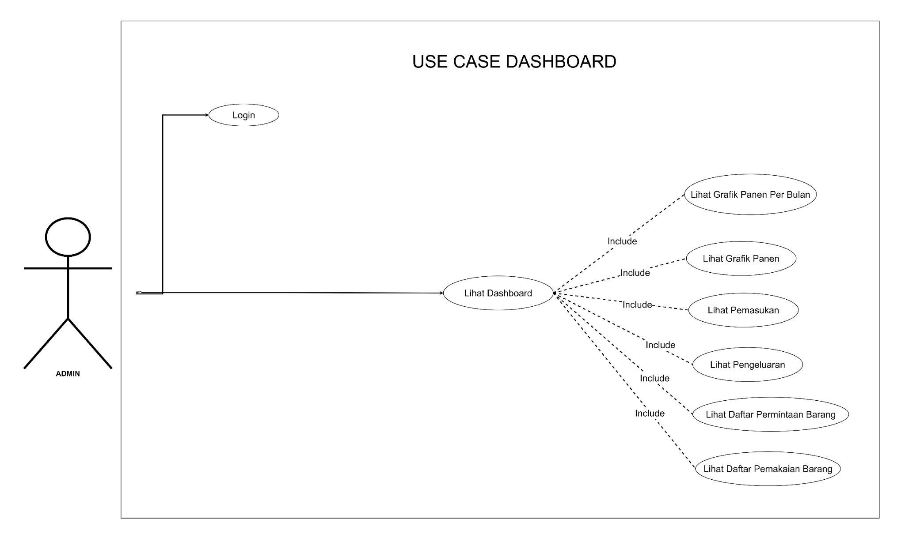

1. *Use Case* *Dashboard* Admin

Pada *Use Case Dashboard* admin, admin dapat melihat grafik hasil panen per bulan, data pemasukan, data pengeluaran, daftar permintaan barang, dan juga daftar pemakaian barang.

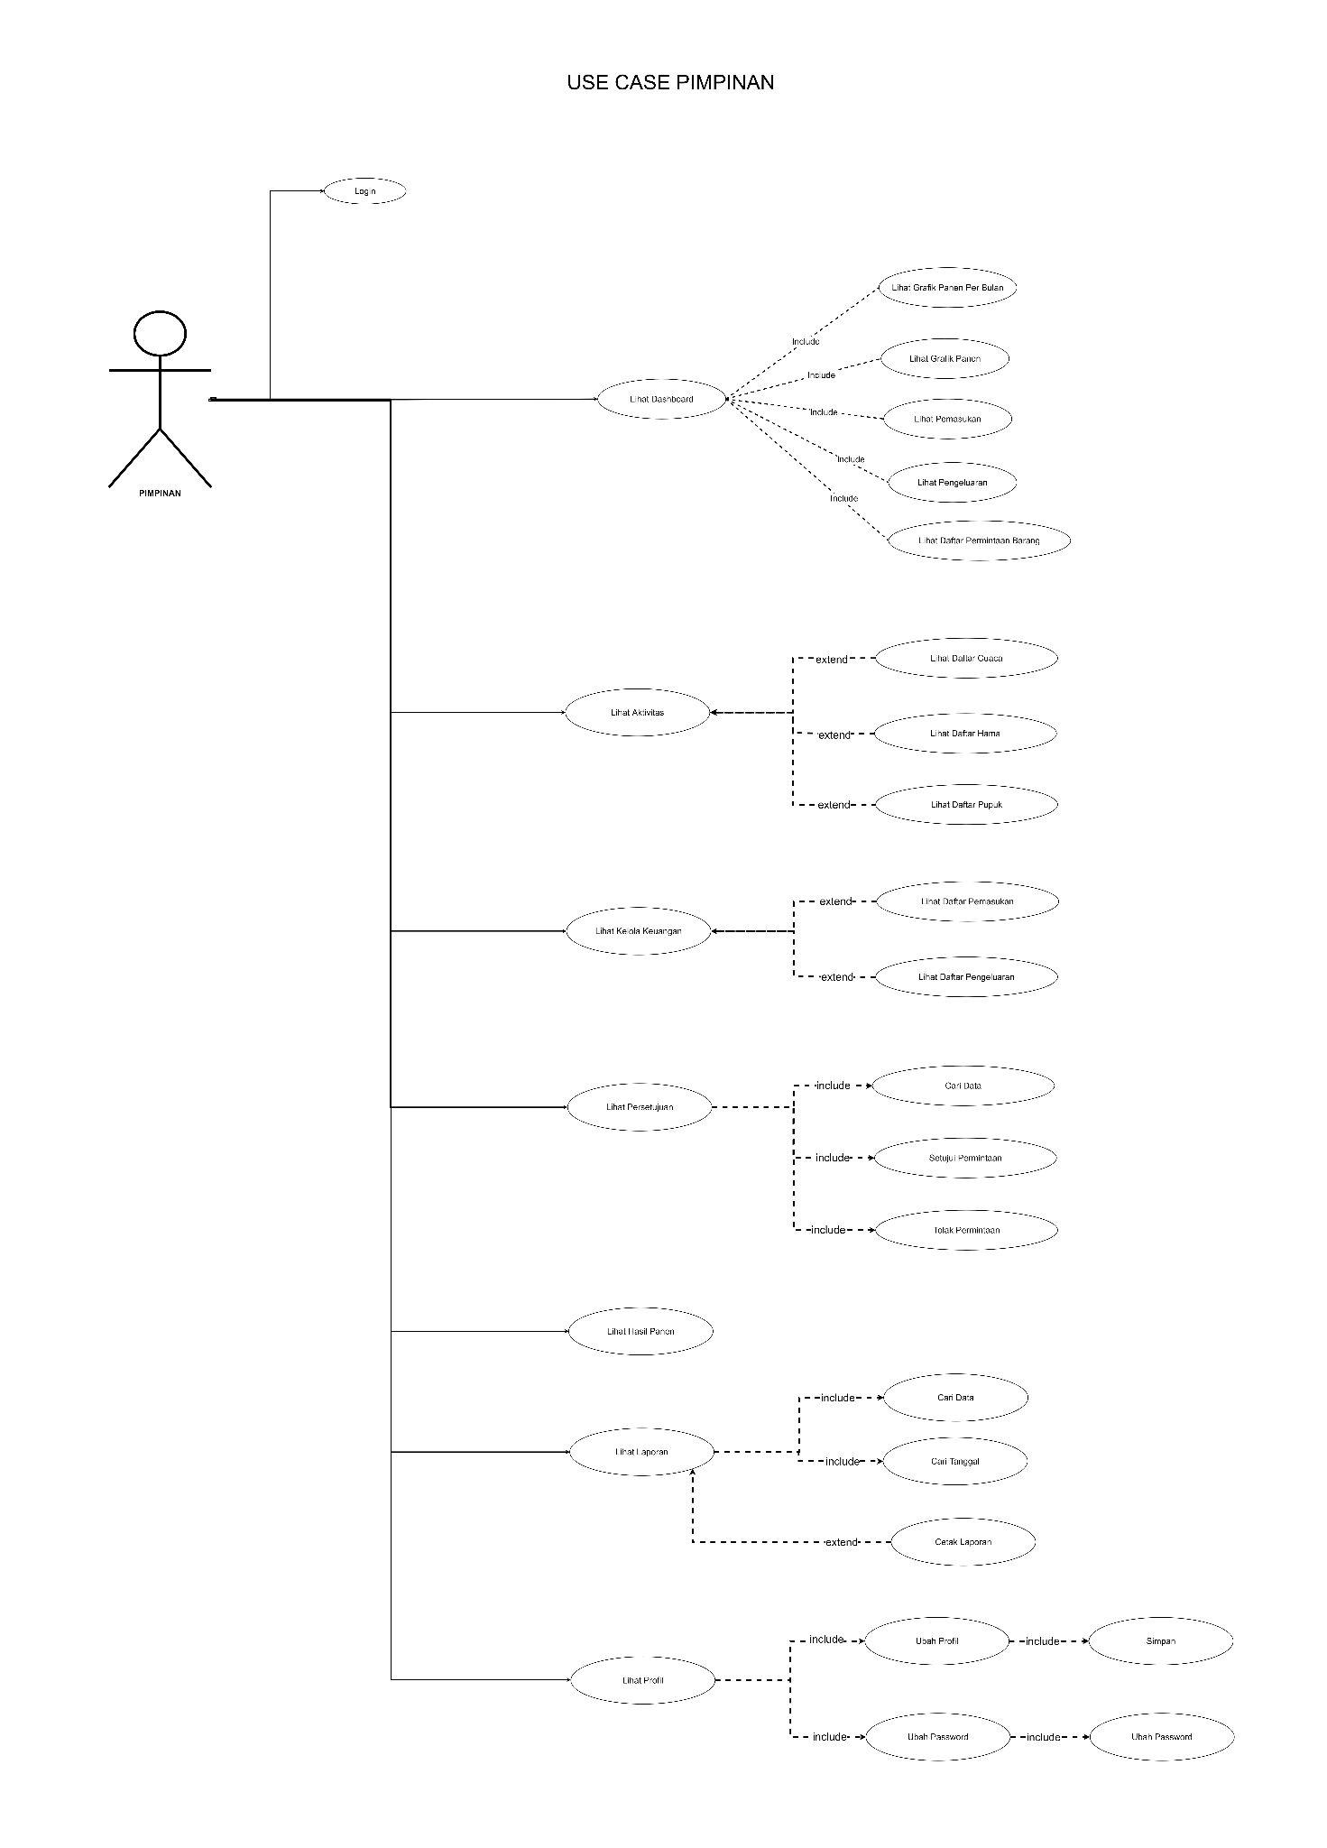

1. Use Case *Dashboard* Pimpinan

Pimpinan dapat melihat seluruh menu yang ada didalam sistem dan Pimpinan juga memiliki akses di menu Persetujuan dimana Pimpinan menyetujui permintaan yang diminta oleh Admin.

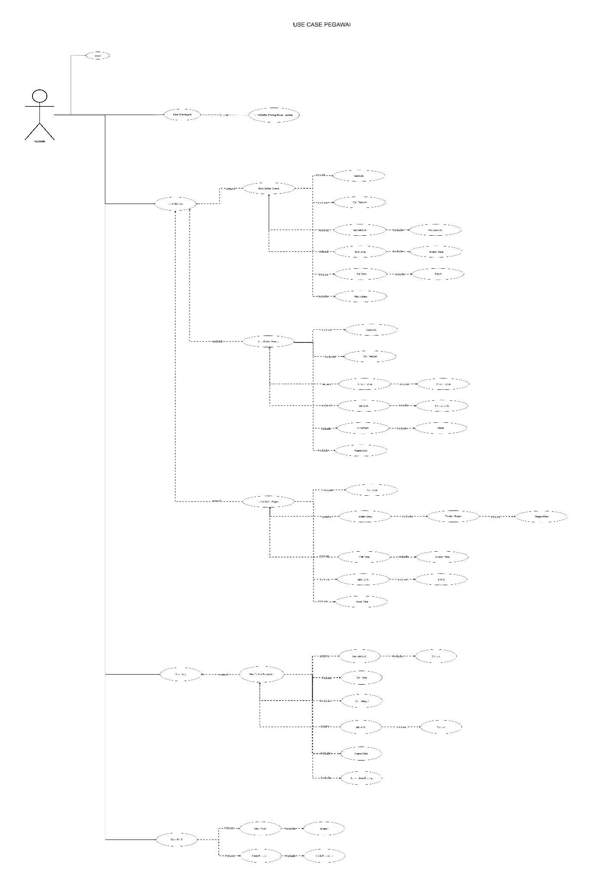

1. *Use Case* Pegawai

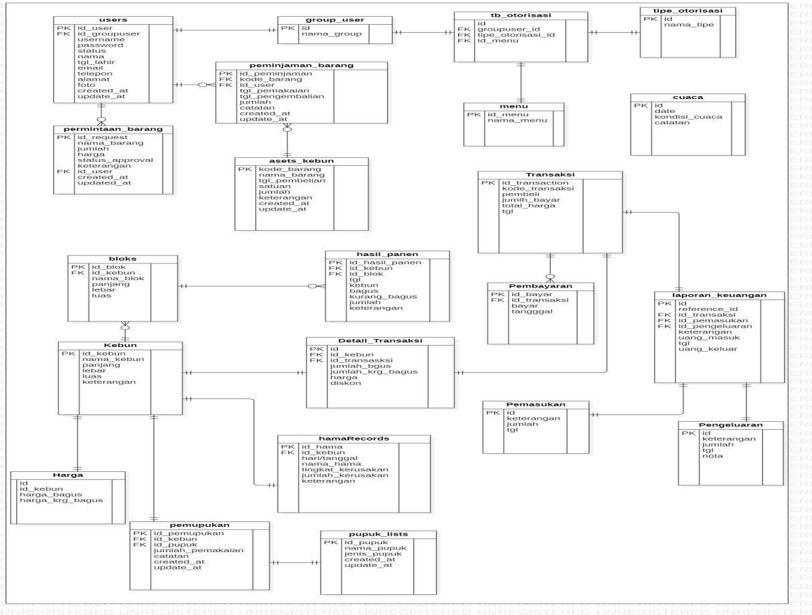

1. ERD Sistem Perkebunan

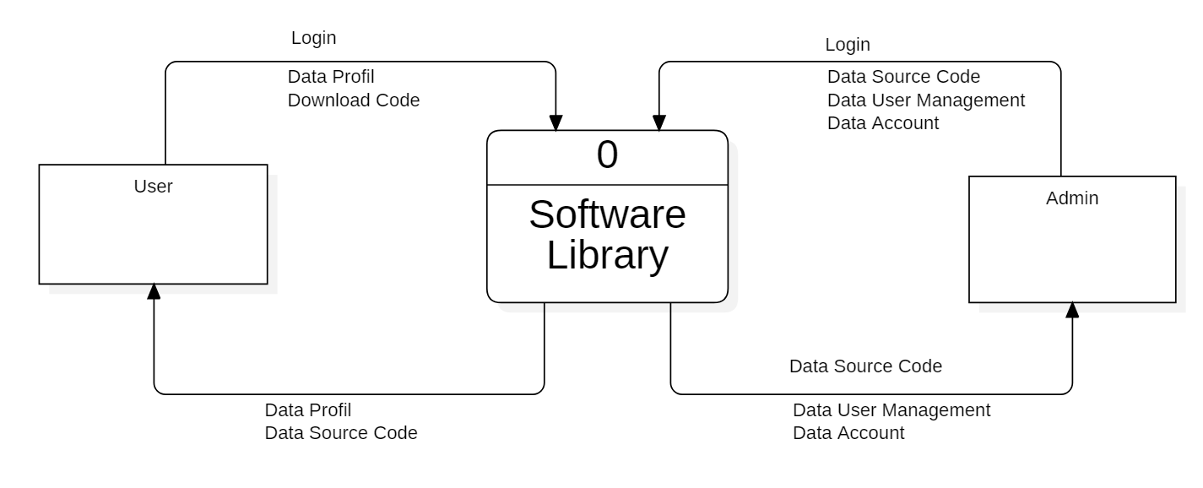

1. DFD Level 0 Sistem Software Library

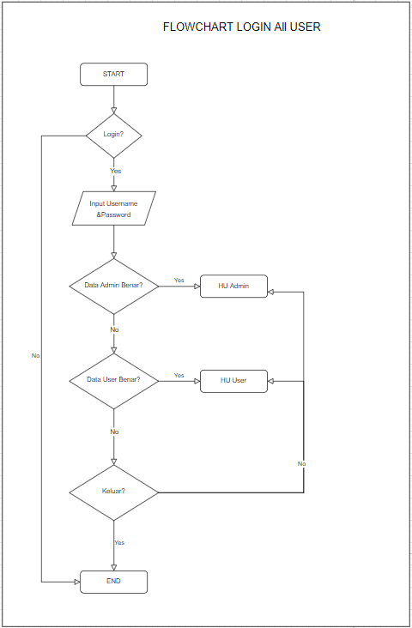

1. *Flowchart* *Login User*

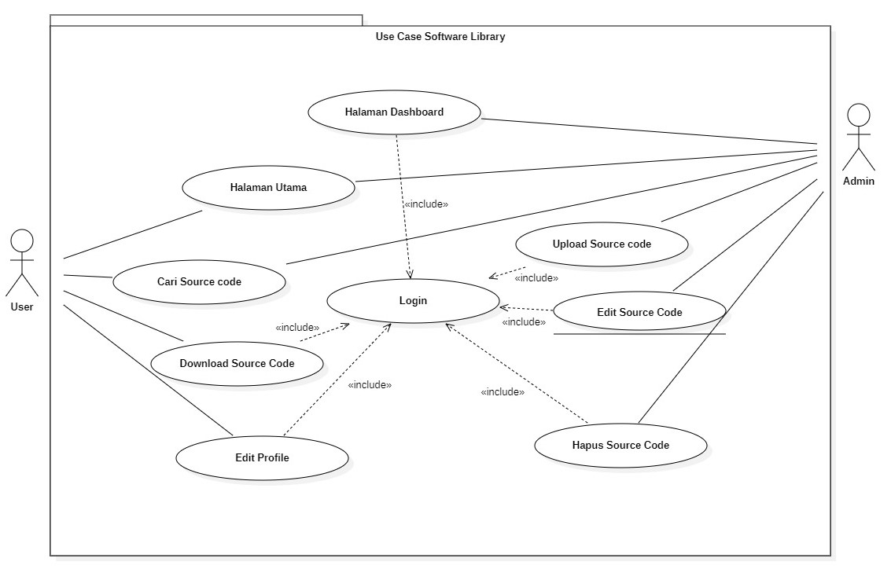

1. *Use Case* Sistem Software Library

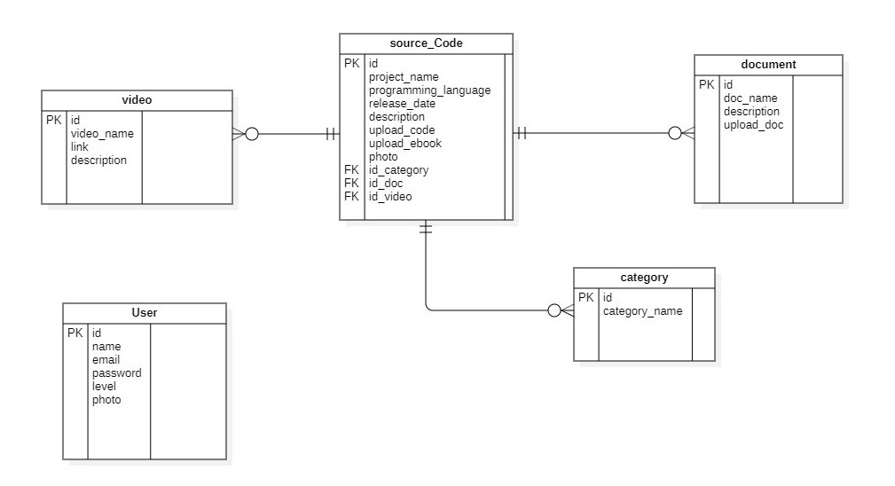

1. ERD Sistem Software Library
2. Membuat desain tampilan UI/UX pada sistem yang telah dirancang
3. Sistem Perkebunan

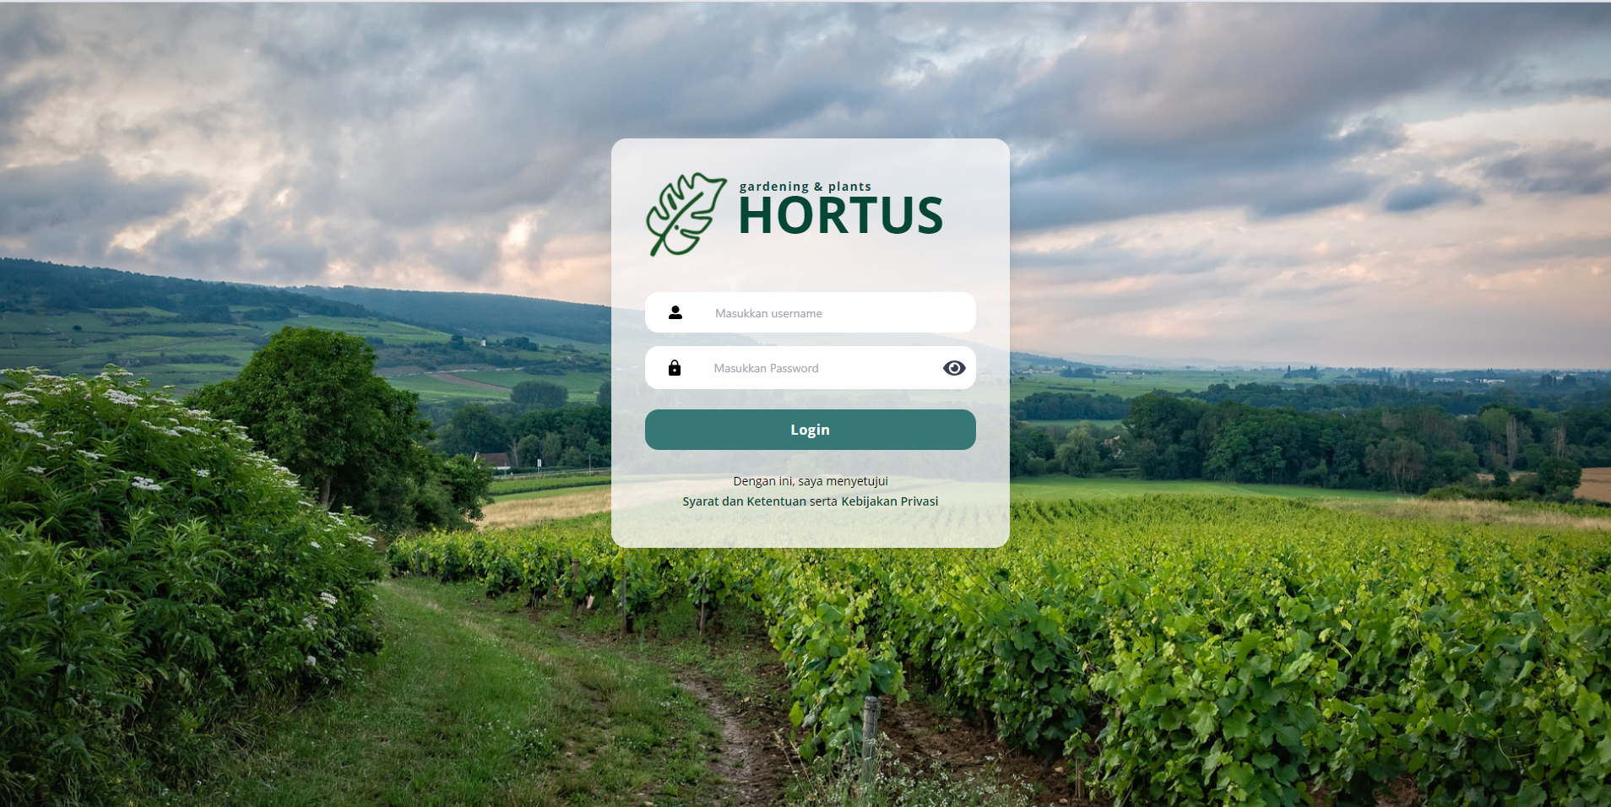

1. Tampilan *Login User*

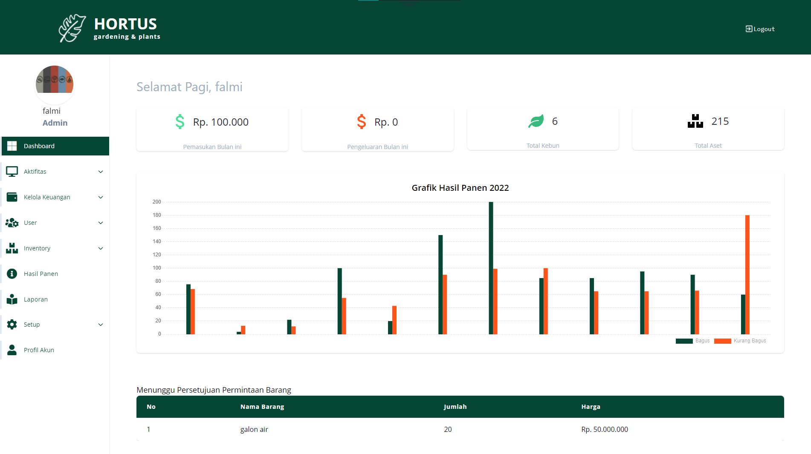

1. Halaman *Dashboard* Admin

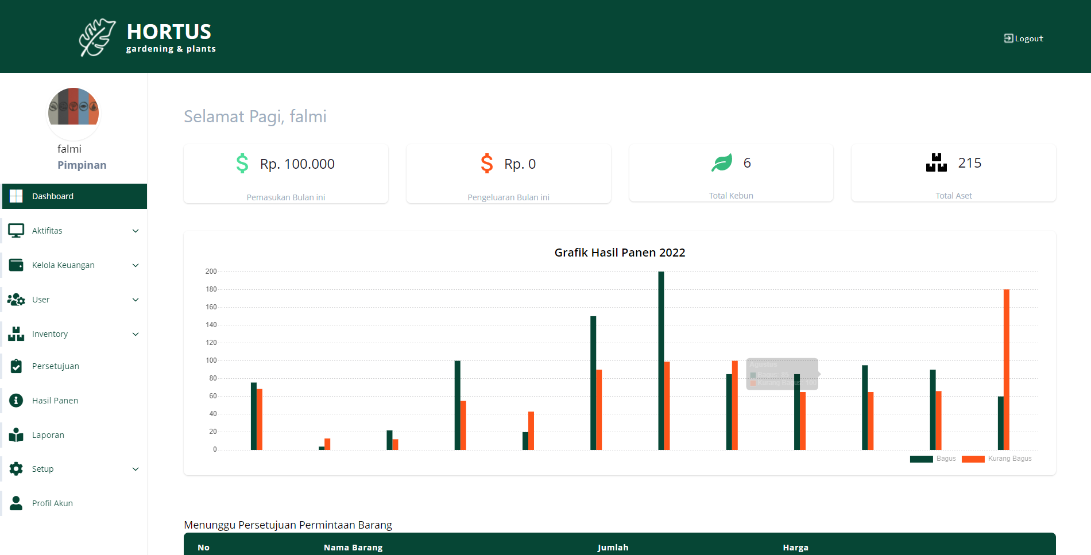

1. *Dashboard* Pimpinan

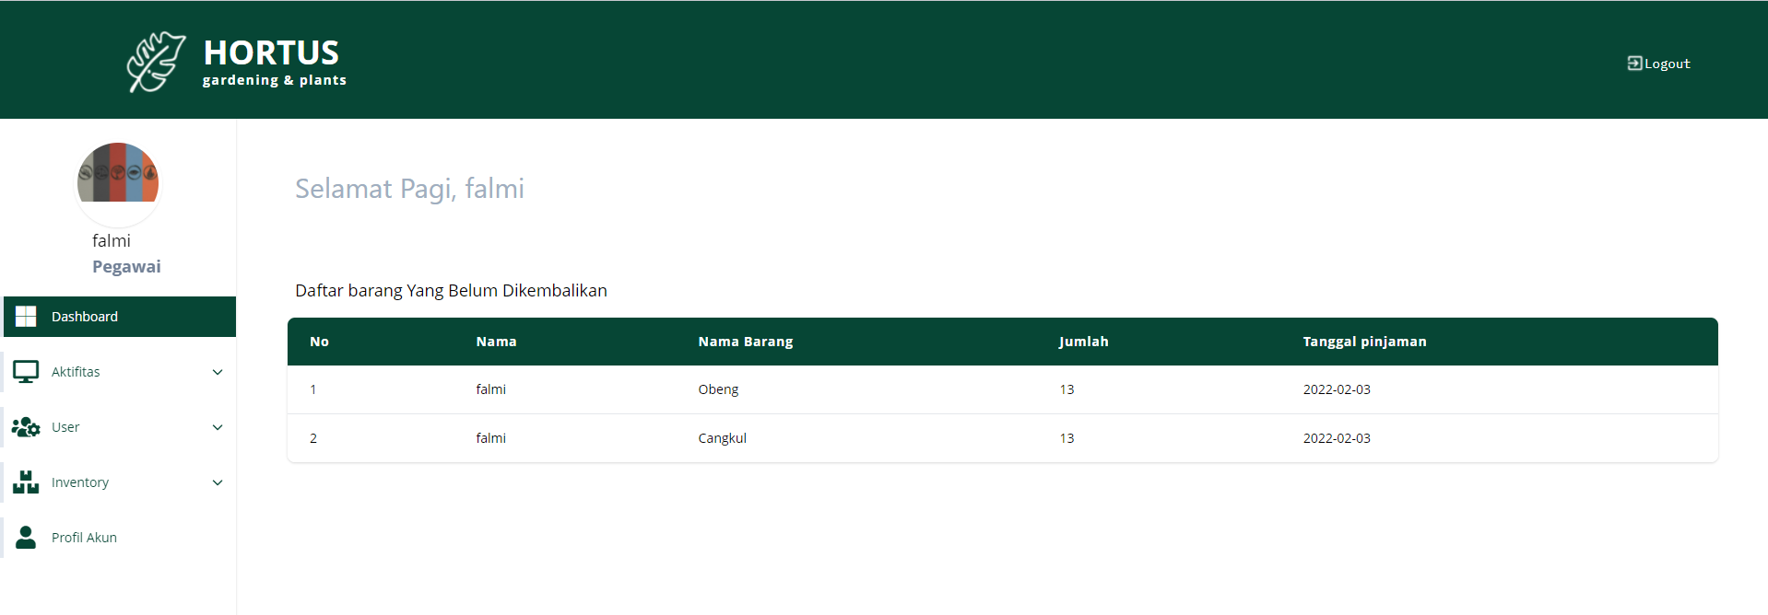

1. *Dashboard* Pegawai
2. Sistem Software Library

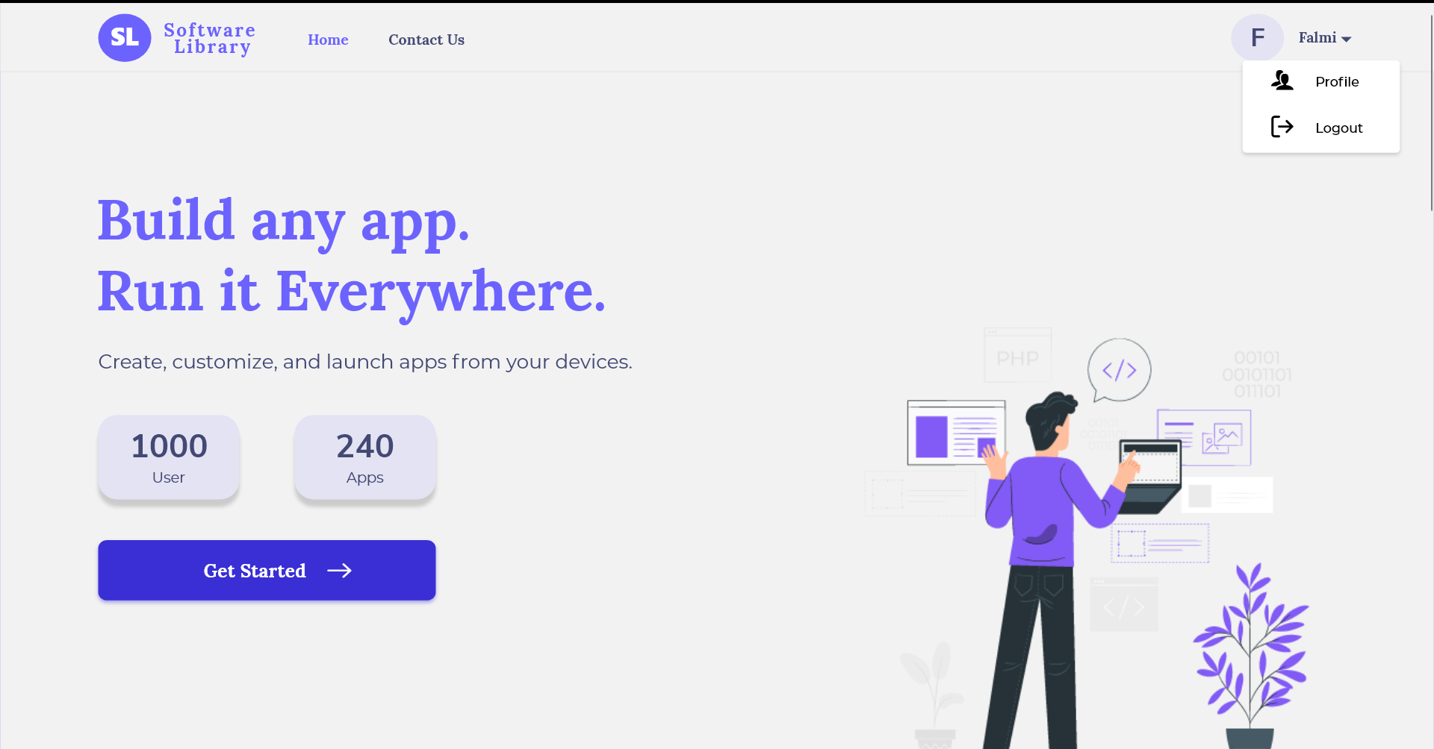

1. Tampilan *User*

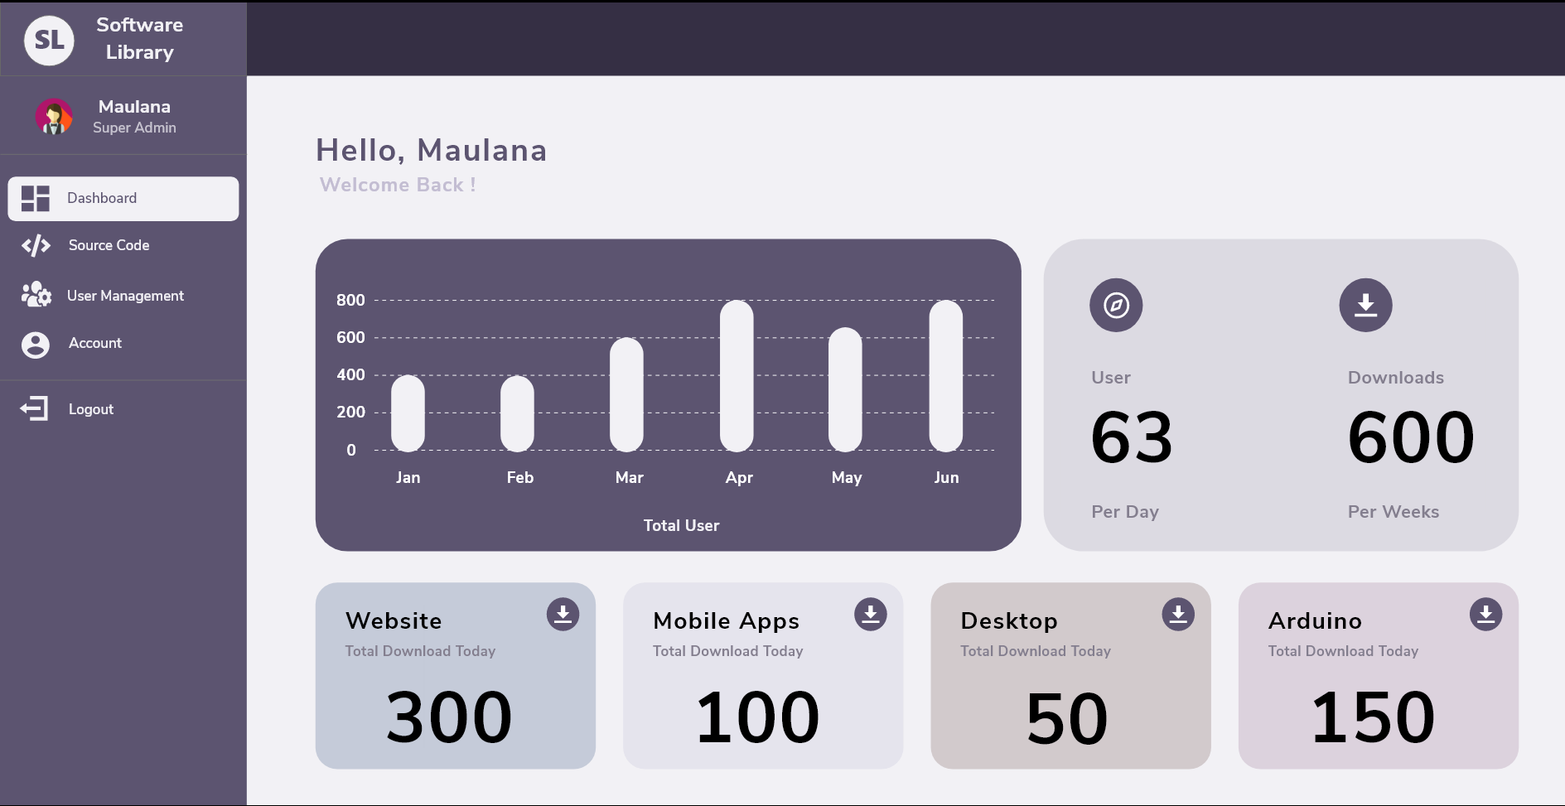

1. *Dashboard* Admin

BAB IV  
PEMBAHASAN HASIL KERJA PRAKTEK

1. Wawasan Pengalaman Kerja Praktek

Selama kegiatan Kerja Praktek dilaksanakan, Penulis mendapatkan ilmu dan kemampuan mengenai baik itu *hard skill* maupun *soft skill* yang akan sangat dibutuhkan nantinya di dunia kerja. Banyak sekali pencapaian yang saya bisa kerjakan selama kerja praktek diantaranya :

1. Mampu menyelesaikan tugas projek akhir sebagai Sistem Analis dalam menganalisa dan merancang sistem pada Aplikasi Sistem Perkebunan dan Sistem Software Library
2. Mampu memahami proses *development* aplikasi baik dari segi teknis maupun non teknik.
3. Mampu membuat Tampilan UI/UX pada kedua sistem projek akhir
4. Mengetahui tugas-tugas *Quality Control* dalam mengerjakan pengujian aplikasi
5. Mampu membuat Dokumen UAT di kedua sistem projek akhir
6. Mendapatkan ilmu *soft skill* bagaimana berkomunikasi dan berdiskusi dengan baik antar Tim *Marketing* dan Tim IT dari Perguruan Tinggi yang berbeda dalam setiap timnya
7. Mendapatkan ilmu-ilmu baru diluar dari pembelajaran selama perkuliahan
8. Permasalahan yang Ditemui saat Kerja Praktek

PT Pundi Mas Berjaya memiliki aset perkebunan yang membutuhkan sebuah sistem untuk mencatat segala laporan kegiatan pengelolaan kebun oleh karena itu dibuatlah sistem perkebunan kemudian perusahaan juga membutuhkan sebuah sistem yang dapat menyimpan semua projek aplikasi perusahaan maka dibuatlah sistem software library dan kedua sistem tersebut menjadi keluaran dari kegiatan magang.

Selama melaksanakan Praktek Kerja Lapangan tentunya kegiatan yang dijalani tidak selalu berjalan lancar karena ada beberapa faktor yang menjadi kendala dalam pelaksanaan Kerja Praktek seperti :

1. Sering Terjadinya Kesalahpahaman antara Tim baik dari internal tim IT hingga antar Tim IT dan Tim *Marketing* dalam membahas projek yang sedang dikerjakan
2. Kurangnya komunikasi dengan mentor sehingga menyebabkan miskonsepsi dalam proses analisa sistem.
3. Sering terjadinya kesalahan dan perubahan dalam mendesain sistem, baik dari segi tata letak, *font* hingga penentuan warna yang pas
4. Terdapat saran dan masukan dari tim *backend* dan *frontend* dalam pembuatan sistem sehingga menyebabkan perubahan rancangan alur sistem.
5. Keilmuan Sistem Informasi yang Dapat Diaplikasikan

Berisikan aplikasi teori yang dapat diterapkan untuk mengatasi permasalahan yang ditemui pada perusahaan

Dalam kegiatan menganalisa dan merancang sistem, membuat desain sistem, dan juga melakukan kegiatan pengujian sistem. Tidak terlepas dari proses pembelajaran dan keilmuan yang telah diperoleh penulis selama menempuh perkuliahan pada program studi Sistem Informasi, berikut ini adalah mata kuliah yang telah diaplikasikan selama melaksanakan kerja praktek yaitu :

1. Analisis dan Perancangan Sistem
2. Sistem dan Teknologi Informasi
3. Audit SI/TI

# 

BAB V   
PENUTUP

1. Kesimpulan

Setelah menyelesaikan kegiatan MSIB dan menyelesaikan tugas projek akhir dari perusahaan dapat disimpulkan bahwa :

1. Selama menjalani Kerja Praktek, Penulis melakukan kegiatan Analisis Sistem, Mendesain UI/UX sistem, menguji sistem, dan juga membuat dokumen UAT pada sistem yang sudah dibuat sesuai dengan jadwal waktu yang telah diberikan oleh mentor dan
2. Analisa dan perancangan sistem yang sudah dibuat berjalan semestinya seperti yang diharapkan.
3. Dalam prosesnya mentor sangat membantu dalam memberikan solusi untuk penyelesaian masalah terkait analisis sistem
4. Saran

Dari hasil pengerjaan projek akhir maupun proses kegiatan selama melakukan Kerja Praktek di PT Pundi Mas Berjaya sangat jauh dari kata sempurna. Oleh karena itu terdapat beberapa hal yang harus diperbaiki dan dikembangkan kedepannya adalah :

1. Kepada calon peserta magang selanjutnya diharapkan dapat mempersiapkan diri dengan menguasai pelajaran yang akan diterapkan di perusahaan, agar kegiatan magang dapat dilakukan dengan efektif

2. Pada proses magang diharapkan mentor dapat memberikan materi secara *offline* agar lebih bisa dimengerti.

3. Diharapkan sistem yang telah dibuat dapat dikembangkan pada *platform* *mobile*.

DAFTAR PUSTAKA

Sutarto. (2008). Dasar-Dasar Organisasi. Yogyakarta: Gajah Mada University Press.

Yuniarsih, T. (2008). Manajemen Sumber Daya Manusia. Bandung: Alfabeta.

Paulus., Khrisbianto, A., & Setiawan, E. (2005). *Sistem informasi*. Informatika.

LAMPIRAN

**A – DFD Level 1 Sistem Perkebunan**

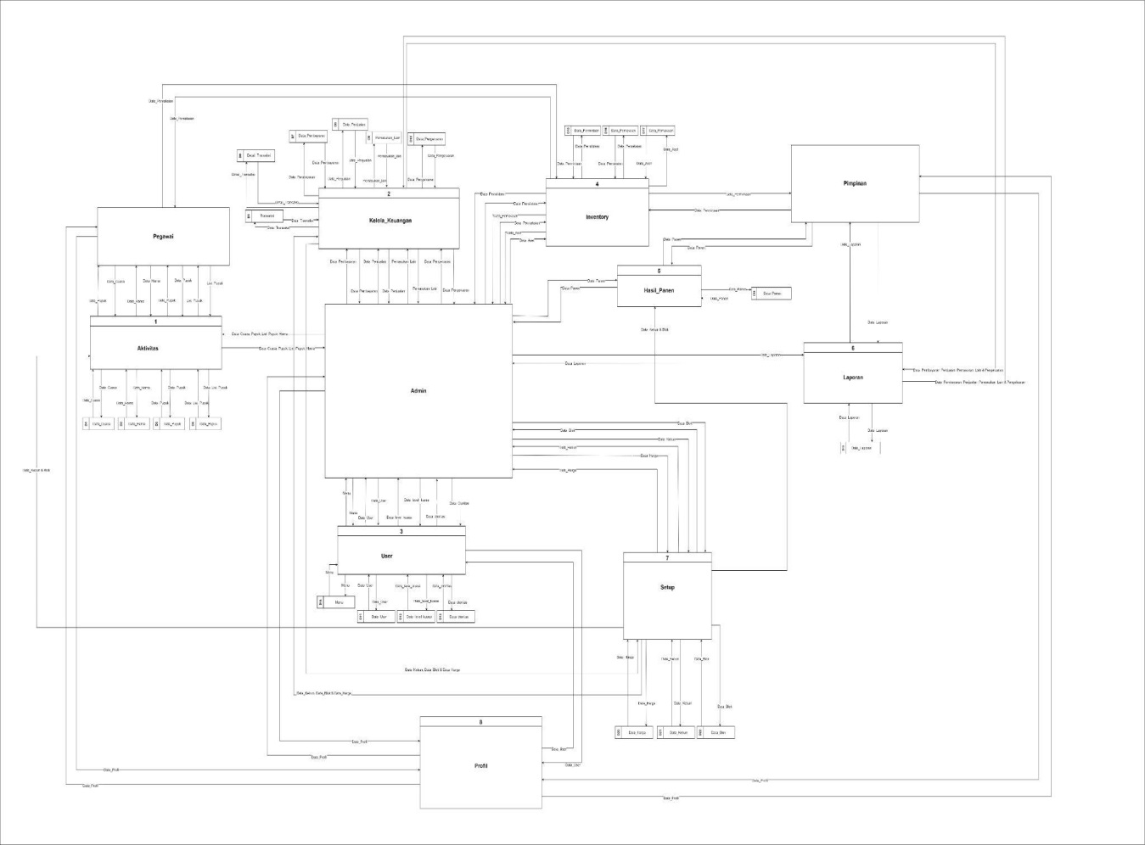

Gambar di atas menjelaskan alur rangkaian setiap aktor yang dapat mengakses menu apa saja yang di beri kuasa dimana Pimpinan dapat melihat seluruh menu yang ada didalam sistem terkecuali menu Aktivitas, *Setup*, *Inventory*, *User*, *Profil*, dan Pimpinan juga memiliki akses di menu Persetujuan dimana Pimpinan menyetujui permintaan yang diminta oleh Admin.

Admin dapat mengakses seluruh menu yang ada didalam sistem. Menu yang dapat diakses antara lain:

* + - 1. Aktifitas, dalam menu aktivitas Admin hanya melihat laporan cuaca, hama, dan pupuk.
      2. Kelola Keuangan, pada menu ini Admin melakukan pencatatan pemasukan dan pengeluaran kebun.
      3. *User*, Admin dapat menambahkan *user* dan juga membatasi hak akses setiap *user* dalam mengakses sistem.
      4. *Inventory*, mencatat barang apa saja yang dimiliki oleh perusahaan contohnya alat perkebunan berupa selang, cangkul dan lain-lain, lalu Admin dapat melihat barang apa saja yang sudah dikembalikan oleh pegawai kebun.
      5. Hasil Panen, pada menu ini Admin mencatat hasil panen yang diperoleh disetiap kebun yang terdata dalam sistem ini, setiap kegiatan panen Admin memasukkan data *update* hasil panen setiap kebun.
      6. Laporan, menu laporan digunakan admin dalam melihat laporan administrasi keungan berupa pemasukan dan pengeluaran yang terdata di dalam sistem.
      7. *Setup*, pada menu *setup* Admin dapat memasukkan data lahan baru atau data kebun baru ketika perusahaan ingin menambah lahan kebun baru, Admin juga dapat memasukkan data harga hasil kebun per setiap kebun yang tercatat oleh sistem.
      8. *Profil*, Admin dapat mengubah data diri dan mengubah password untuk masuk kedalam sistem.

Pegawai Kebun memiliki hak akses berupa:

Aktifitas, dimana Pegawai Kebun mencatat keadaan yang tejadi di lapangan seperti pencatatan keadaan cuaca, pencatatan hama, dan juga pencatatan pupuk dengan memasukkan data tersebut ke sistem.

Pemakaian, Pegawai mencatat barang apa saja yang dipinjam oleh Pegawai untuk dibawa pulang.

*Profil*, Pegawai dapat megubah data diri dan mengubah *password* untuk masuk kedalam sistem.

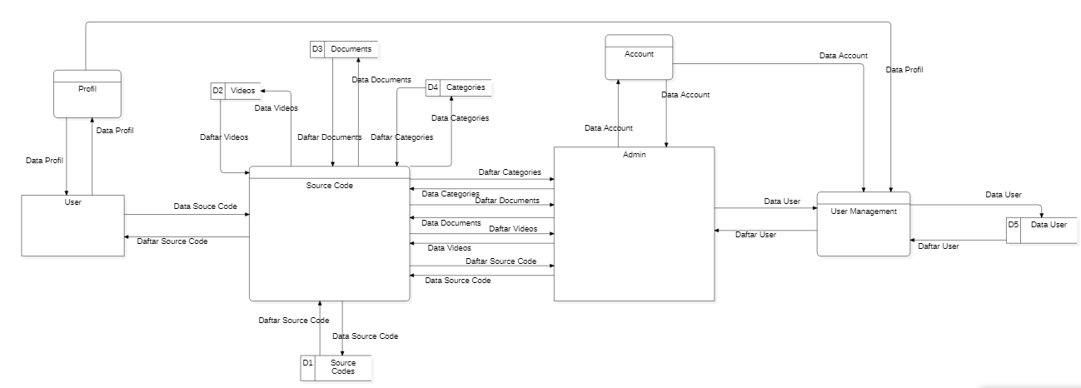**B – DFD Level 1 Sistem Software Library**